Bib Bib Hoera!!!!! Vakantie!!!!!!!

Dankzij de bibliotheek weet je altijd wat gedaan! Dus hup hup hup naar de bibliotheek! Want daar vind je…
Reistrolleys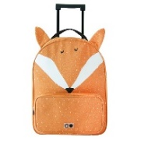
Wil je graag lezen? Voorlezen? Filmpje kijken? Het kan allemaal dankzij de reistrolleys die opnieuw gevuld zijn met prachtige biebmaterialen en een leuke gadget voor de jongste lezertjes. Er zijn trolleys voor kleuters van 3-5 jaar en voor jonge lezertjes van 6-8 jaar.
De trolleys staan uitleenklaar in ArtA’A en de bibliotheken van Knesselare en Ruiselede tijdens de hele zomervakantie. Elk gezin kan telkens één trolley lenen.
Bestemming Bib!
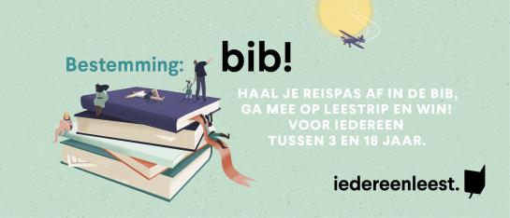
Blijf je deze vakantie thuis of ga je op reis? Het maakt niet uit want dé topbestemming deze zomer is vlakbij: de bib!
Ontdek vier originele bestemmingen. De bib daagt je uit om van elke bestemming een boek te lezen. Voor elk boek dat je leest, krijg je een stempel op je reispas. Is je reispas helemaal vol? Dan mag je deze inleveren in de bib en maak je kans op een mooie prijs. Organisator Iedereen Leest voorziet een grote prijzenpot! Na de zomer weten we wie prijzen won.
Doe mee en haal je reispas op vanaf 1 juli in ArtA’A en de bibliotheken van Knesselare en Ruiselede.
Voor wie? kinderen en jongeren tussen 3 en 18 jaar
Wanneer? van 1 juli tot 3 september
Info? www.iedereenleest.be
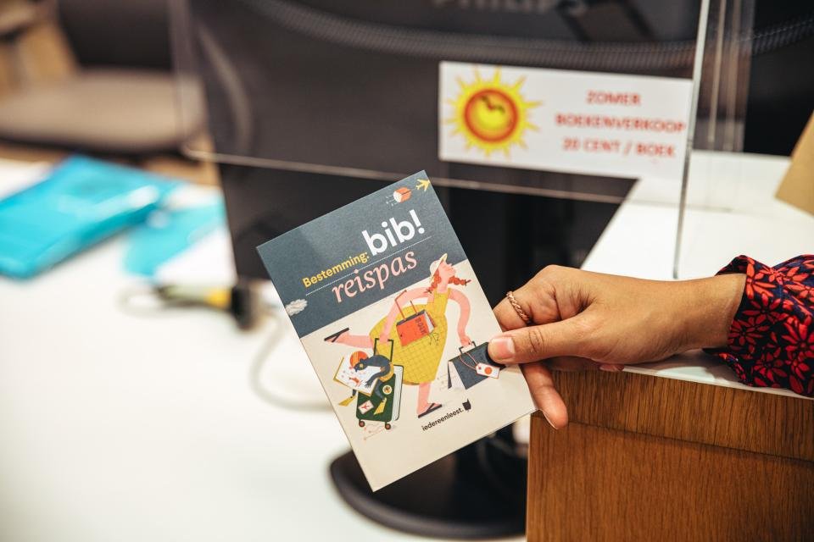
© Michiel Devijver | Iedereen Leest
E-boeken
Geen zin om met boeken te sleuren? 
Lees eens een boek op je smartphone of tablet, E-reader of computer. Via CloudLibrary kan je heel wat E-boeken lenen.
Ontdek op de website van de bibliotheek hoe het werkt: https://aalter.bibliotheek.be/E-boeken
Fundels

Zomer = tijd voor Fundels! Een bundel vol fun! Deze educatieve digitale kinderboekjes lees je helemaal gratis via de bib. Keuze uit heel wat prentenboekjes!
Gewoon de Fundels app installeren en je bent vertrokken!


